ΒΑΣΕΙΣ ΔΕΔΟΜΕΝΩΝ

Παραδοτέο 4 : Υλοποίηση Διεπαφής Χρήστη και Διασύνδεση της με την Βάση Δεδομένων

Νικήτας Μενούνος ΤΛ20412

Ανοίγοντας το αρχείο [index.html](paradoteo_04/paradoteo_04/index.html) βλέπουμε το κεντρικό μενού της ιστοσελίδας (εικόνα 1).

Εικόνα που περιέχει κείμενο, στιγμιότυπο οθόνης, λογισμικό, υπολογιστής

Περιγραφή που δημιουργήθηκε αυτόματα

Εικόνα 1

Το παράθυρο αυτό παρέχει 6 βασικές επιλογές:

1. Search bar όπου μπορεί ο χρήστης για ψάξει προϊόντα που υπάρχουν στην βάση δεδομένων. Πατώντας το κουμπί Submit ο χρήστης μεταφέρεται σε νέο παράθυρο όπου εκεί εμφανίζονται τα αποτελέσματα της αναζήτησής του (εικόνα 2) . Ο κώδικας του παραθύρου είναι [search.php](paradoteo_04/paradoteo_04/search.php) .

Εικόνα που περιέχει κείμενο, στιγμιότυπο οθόνης, λογισμικό, οθόνη

Περιγραφή που δημιουργήθηκε αυτόματα

Εικόνα

1. Το κουμπί Home επιστρέφει στο κεντρικό μενού, όπως αυτό φαίνεται στην εικόνα 1.
2. Στη συνέχει υπάρχει το κουμπί order. Από εκεί επιτρέπεται στον χρήστη να κάνει μια παραγγελία. Για την δημιουργία της παραγγελίας αρκεί να γίνει η είσοδος από τον χρήστη γράφοντας το όνομα καθώς και τον κωδικό του και πατώντας το κουμπί Login. Η πρόσθεση προϊόντων στην παραγγελία γίνεται από την φόρμα Products, όπου στην λίστα ο χρήστης επιλέγει το προϊόν που επιθυμεί καθώς και την ποσότητα αυτού (εικόνα 3). Ο κώδικας των παραπάνω είναι [order.php](paradoteo_04/paradoteo_04/order.php).

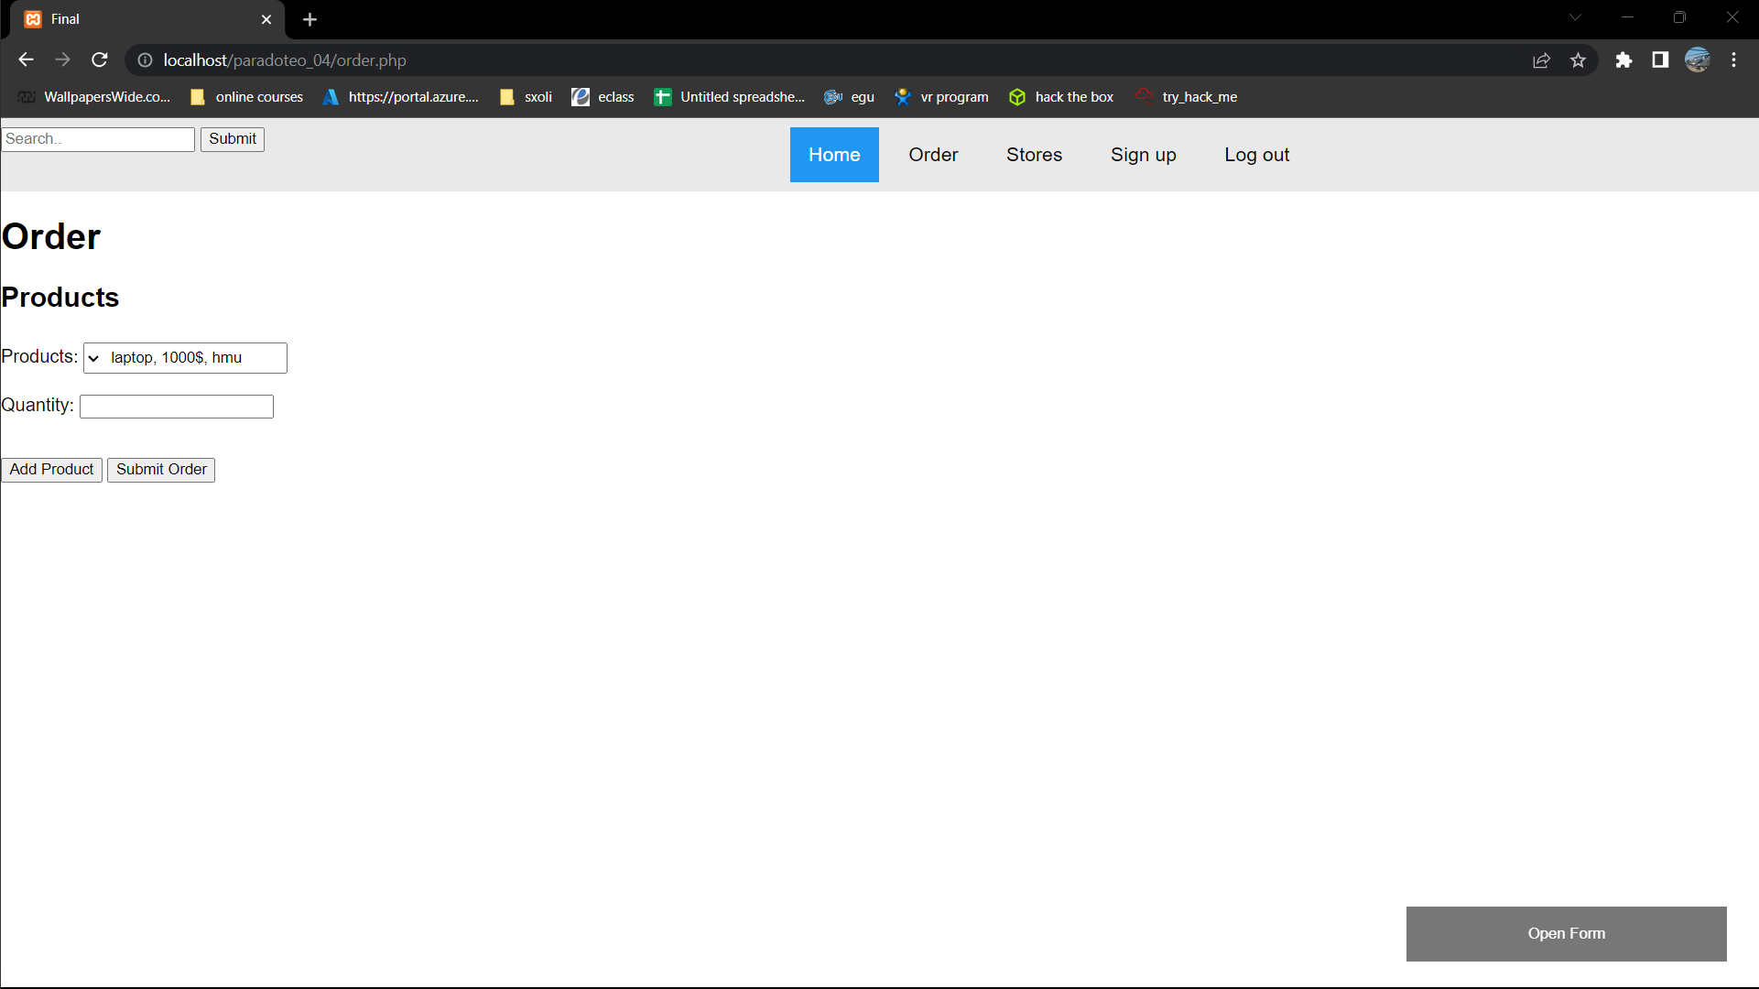

Εικόνα

1. Στην συνέχεια έχουμε το κουμπί Stores στο οποίο φαίνονται δύο νέοι σύνδεσμοι:

* Επιλογή Add Store: Πατώντας στον σύνδεσμο αυτό μεταφερόμαστε στην κατάλληλη σελίδα για να δημιουργήσουμε ένα νέο κατάστημα στην βάση δεδομένων (εικόνα 4, [addstore.php](paradoteo_04/paradoteo_04/addstore.php)).
* Επιλογή Edit store: Στο παράθυρο αυτό μας επιτρέπεται να προσθέσουμε/τροποποιήσουμε προϊόντα κάποιου καταστήματος πατώντας το κουμπί add. Εάν πατηθεί το πλήκτρο DELETE τότε το προϊόν που δώσαμε θα διαγραφεί. (εικόνα 5 [editstore.php](paradoteo_04/paradoteo_04/editstore.php)).

Εικόνα που περιέχει κείμενο, στιγμιότυπο οθόνης, λογισμικό, εικονίδιο υπολογιστή

Περιγραφή που δημιουργήθηκε αυτόματα

Εικόνα

Εικόνα που περιέχει κείμενο, στιγμιότυπο οθόνης, λογισμικό, εικονίδιο υπολογιστή

Περιγραφή που δημιουργήθηκε αυτόματα

Εικόνα

1. Επίσης έχουμε την επιλογή Sign up. Εκεί εμφανίζεται η φόρμα για την εγγραφή νέου χρήστη, εφόσον δοθούν ορθά τα στοιχεία που ζητούντα. (εικόνα 6 [signup.php](paradoteo_04/paradoteo_04/signup.php)).

Εικόνα που περιέχει κείμενο, στιγμιότυπο οθόνης, λογισμικό, εικονίδιο υπολογιστή

Περιγραφή που δημιουργήθηκε αυτόματα

Εικόνα

1. Τέλος, έχουμε το κουμπί Log out. Πατώντας το ο χρήστης σταματάει να είναι εγγεγραμμένος στην σελίδα. Για να επανασυνδεθεί με τον λογαριασμό του θα πρέπει να πατήσει το κουμπί στην κάτω δεξιά γωνιά (“Open Form”) και να συμπληρώσει τα στοιχεία του. (εικόνα 7)

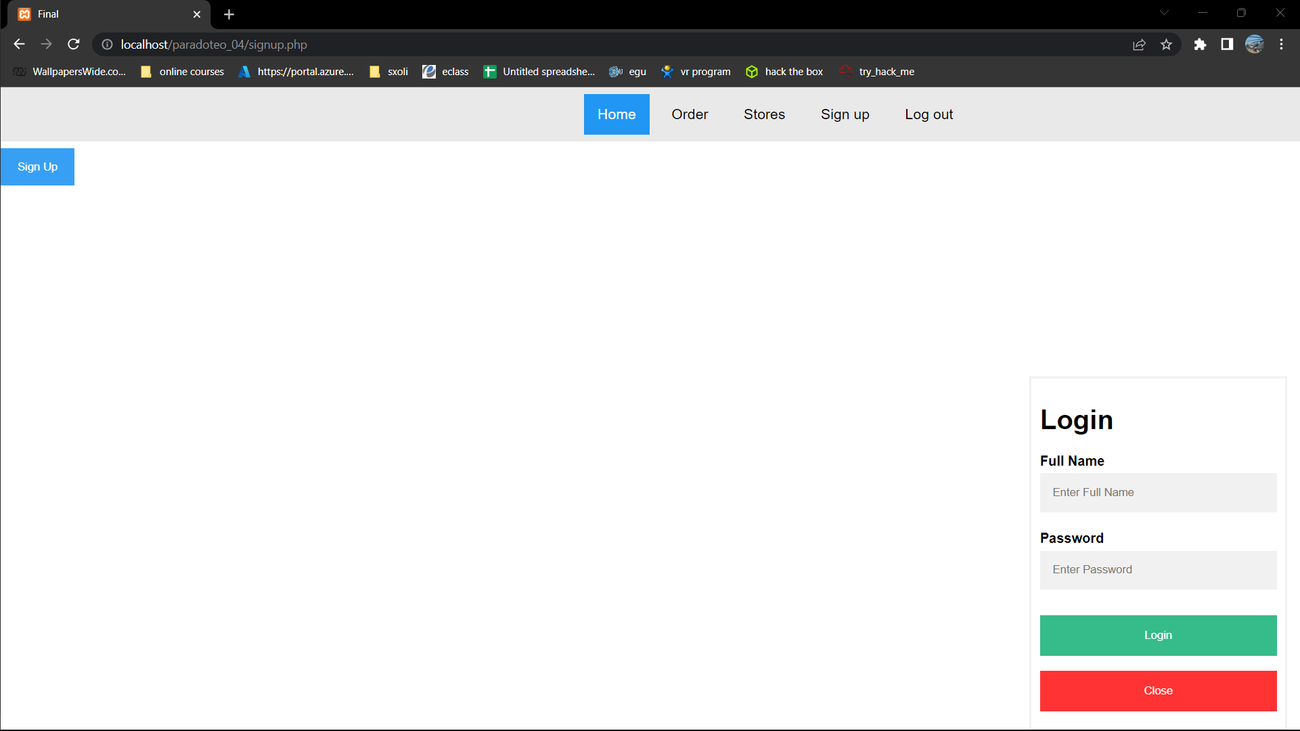

Εικόνα